滁州学院70周年校庆纪念品项目采购比选文件

滁州学院资产与设备处拟对“滁州学院70周年校庆纪念品采购项目”进行比选采购，具体要求如下：
一、项目概况及采购需求
1、项目编号：2020CG-032
2、项目名称：滁州学院70周年校庆纪念品采购项目
3、项目地点：滁州学院
4、项目单位：滁州学院
5、项目概况：滁州学院70周年校庆纪念品采购，详见附件1
6、资金来源：财政资金
7、项目预算：18.8万元
8、项目类别：货物类
二、供应商资格
1、供应商必须是具有承担民事责任能力的独立法人，有相关的营业范围。
2、本项目不接受联合体比选；
3、供应商存在以下不良信用记录情形之一的，不得推荐为成交候选供应商，不得确定为成交供应商：
（1）供应商被人民法院列入失信被执行人的；
（2）供应商被税务部门列入重大税收违法案件当事人名单的。
三、比选文件获取
1、比选文件获取时间：2020年 9 月18 日16时00分至2020年 9 月 23日17时30分（北京时间）；
2、获取方式：从滁州学院网站（http://zcc.chzu.edu.cn）滁州学院资产与设备处网页采购公告栏处下载，请投标人自行及时下载。
四、比选时间及地点
1、比选时间：2020年 9 月 24 日10时00分；
2、比选地点：滁州学院会峰校区行政楼218室
五、响应文件提交截止时间
同比选时间。
六、成交原则
1．按“综合性价比高”的原则确定成交供应商，根据符合采购需求、质量、服务、价格等因素确定“综合性价比”，得分最高的成交。
2．具体比选办法如下：
指标 | 指标描述
样品  （40分） | 根据供应商提供的样品情况进行打分。  好得30-40分，良好得20-29分，一般得10-19分，差得1-9分。
供货方案  （20分） | 根据供应商供货方案内容的合理性和可操作性打分。  1.5个日历天内供货得20分；  2.5至10个日历天内供货得10分；  3.10个日历天以上供货得0分。
售后服务  （20分） | 1.售后服务方案完善（体系完备、制度健全、用户反映好，有持续的备品备件供应）得15-20分；  2.售后服务方案比较完善（体系比较完备、制度比较健全、用户反映较好，有比较持续的备品备件供应）得8-14分；  3.售后服务及维保方案一般（体系一般、制度一般、用户反映一般，有一般的备品备件供应）得1-7分；  4.较差或未提供售后服务方案的不得分。
报价  （20分） | 满足比选文件要求且比选价格最低的响应报价为评标基准价，其价格分为满分20分。其他供应商的价格分统一按照下列公式计算：响应报价得分＝（评标基准价/响应报价）×20×100％
七、供应商须知
参与供应商须认真阅读本项目采购比选文件，理解本项目采购比选文件及其附件中的所有实质性要求。
八、比选响应要求
1．供应商应根据要求，在2020年9 月24 日上午10:00时前，提供相关比选响应材料，一式三份密封（一正二副），封面盖公司章报送至资产与设备处。
①营业执照复印件及资格条件相关证明材料（盖章）；
②授权委托书及代表身份证复印件（盖章）；
③比选办法中相关支撑文件材料（盖章）；
④比选报价函（盖章）（格式见附件2）；
⑤供应商认为需要提供的其他材料（盖章）；
2．比选响应材料须经法定代表人或其授权代表签字、盖公司章；如为授权代表签字，请附法定代表人授权书。
3．报价及方案一经我校认可，即为签约价。供应商一经作出报价，不可撤回。否则，该供应商在今后三年内不得参与我校所有采购活动。成交供应商的报价等材料将作为合同的组成部分。
九、联系方法
单位：滁州学院
开户行：工行醉翁亭支行
帐号：1313062809024904784
地址：安徽省滁州市会峰西路1号滁州学院行政楼220室
联系人：滁州学院资产与设备处 马老师、李老师
电话/传真：0550-3512003
附件1： 采购需求
附件2： 比选报价函

滁州学院资产与设备处
2020年9月 18 日

附件1

采购需求

1、本说明中提出的技术方案仅为参考，如无明确限制，供应商可以进行优化，提供满足用户实际需要的更优（或者性能实质上不低于的）技术方案或者设备配置，且此方案或配置须经比选小组评审认可；
2、供应商应在报价函中列出完成本项目所需的所有全部费用。
3、供应商需按要求提供样品。
4、具体参数如下：
序号 | 货物名称 | 技术参数
1 | 书签 | 12.8*3*0.06cm（铜祥云书签,黄铜材质）  LOGO工艺书签 uv彩印
2 | u盘 | 6.4*2.5*1.5cm 16G 如意外形  LOGO工艺u盘 激光雕刻
3 | 笔 | 15.5*1cm（紫檀笔）  LOGO工艺笔帽 激光雕刻
4 | 包装盒1 | 天地盖礼盒19*14.3*2.3cm
5 | 紫砂壶 | 倒把西施壶（一壶四杯）  材质：紫泥、容量：450ml  紫砂壶尺寸：长14cm 高9.5cm 口径7.5cm  杯子尺寸：上口径5.5cm 下口径3.2cm 高3cm  LOGO工艺：双面刻字、手工雕刻
6 | 包装盒3 | 棉麻材质，采用铜扣设计  内衬以丝绒面料和海绵  尺寸：20*20*10cm  此包装盒用于包装紫砂壶
注：以上所有LOGO图案由校方提供，紫砂壶上雕刻的文字内容由校方指定，以上货物均需提供样品。
5、具体采购数量如下：
序号 | 货物名称 | 数量 | 单位
1 | 书签、u盘、笔（含包装盒） | 2000 | 套
2 | 紫砂壶（正面刻“滁州学院”一行字，反面刻“饮水思源” 一行字，含包装盒） | 200 | 套

6、采购货物参考图例
（1）书签、u盘、笔（含包装盒）
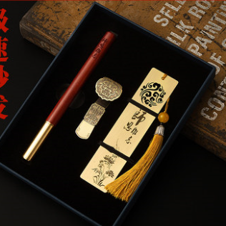 | 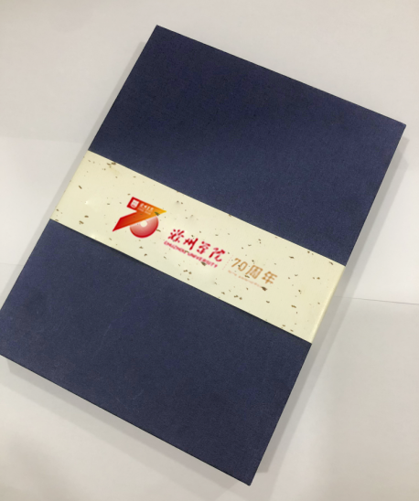

材质：黄铜 紫檀
容量：16G
尺寸：6.4*2.5*1.5cm（如意U盘）
15.5*1cm（紫檀笔）
12.8*3*0.06cm（铜祥云书签）
包装盒：天地盖礼盒19*14.3*2.3cm
LOGO工艺：书签 uv彩印； u盘 激光雕刻 ；签字笔 工艺笔帽 激光雕刻

（2）紫砂壶（正面刻“滁州学院”，反面刻“饮水思源”,含包装盒）
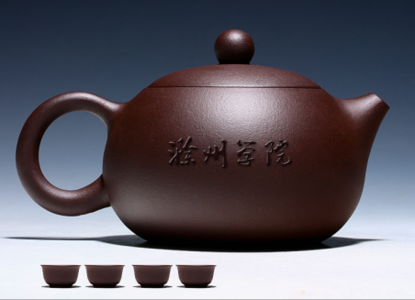 | 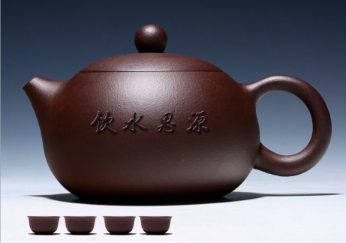
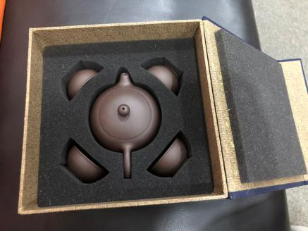 | 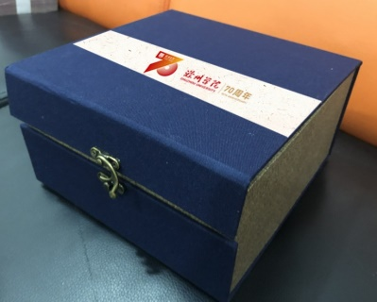

紫砂壶
品名：倒把西施（一壶四杯）
材质：紫泥
容量：450ml
紫砂壶尺寸：长14cm 高9.5cm 口径7.5cm
杯子尺寸：上口径5.5cm 下口径3.2cm 高3cm
LOGO工艺：手工雕刻
蓝色锦盒包装
材质：棉麻、采用铜扣设计、内衬以丝绒面料+海绵
尺寸：长20cm 宽20cm 高10cm

附件2
滁州学院采购项目比选报价单
项目名称及编号 | 滁州学院70周年校庆纪念品采购项目（2020CG-032）
比选范围 | 全部
最终报价 | 人民币大写： （精确到小数点后两位）
 | 人民币小写： （精确到小数点后两位）
供货方案及售后承诺等：

声明：我方在报价前，已认真阅读项目《比选采购公告》，理解并完全响应项目采购公告及其附件中的所有实质性要求。
注意：所有报价只能选择一种方案，单价和合价的报价只能是唯一，否则报价无效
报价单位： （盖章） 授权委托人： （签名）
联系方式：
年 月 日

